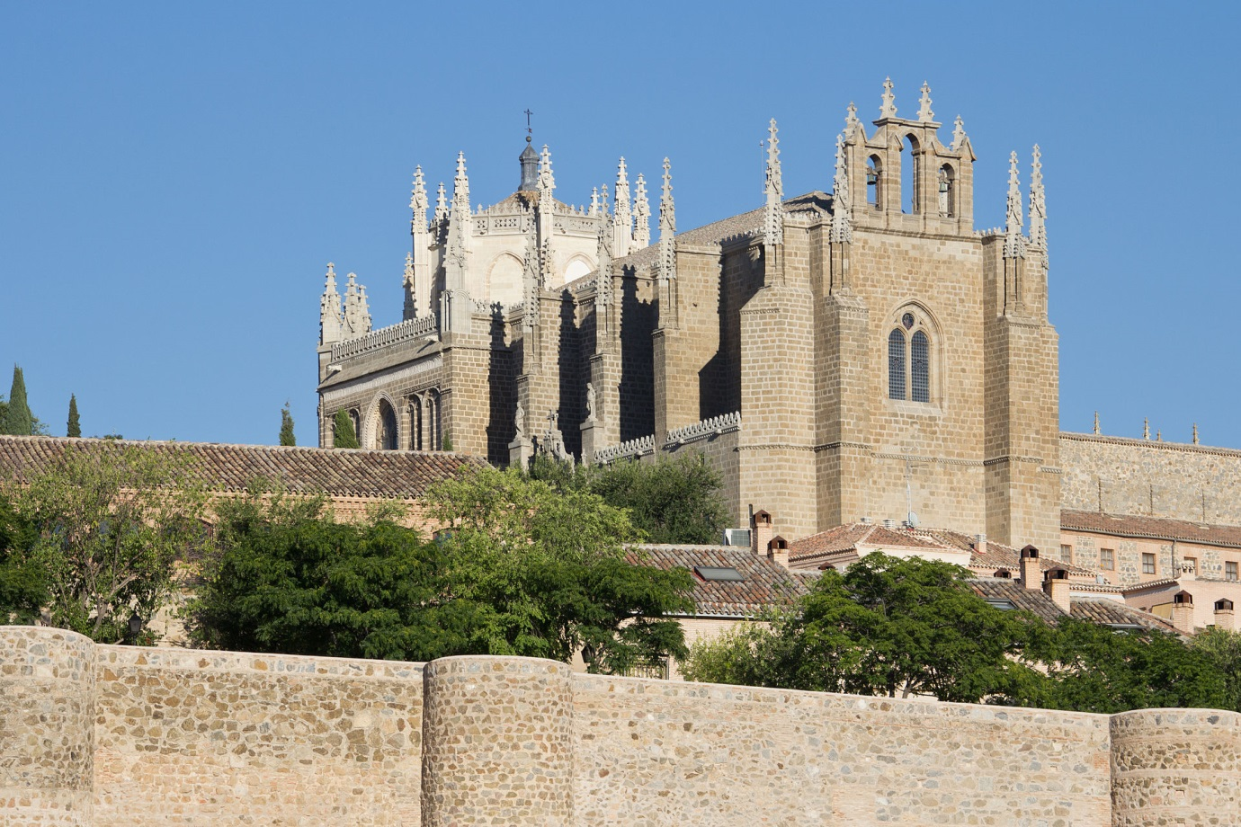
Monasterio Franciscano de San Juan de los Reyes (siglos XII-IV), Toledo

Carlos, María y Pedro son amigos. Los hombres son españoles y la mujer es argentina.
Viven en Madrid. Van a ir a Toledo a pasar el fin de semana.
En la estación de trenes
Carlos: ¡Buenos días!
Sr. RENFE: Muy buenos días. ¿En qué puedo servirle?
Carlos: Queremos ir a Toledo. ¿A qué hora sale el próximo tren para Toledo?
Sr. RENFE: El próximo sale dentro de 15 minutos, a las diez y quince.
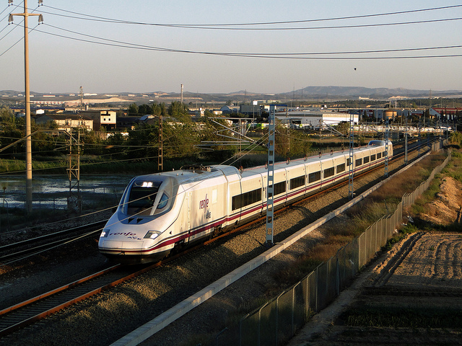

María: ¿Es el AVE? ¿Cuánto tarda?
Sr. RENFE: Sí. Tarda media hora.
Pedro: ¿Cuándo cuesta el billete de ida y vuelta?
Sr. RENFE: Cuesta veinte euros. Solo ida cuesta doce euros.
Carlos: ¿Hay otro tren más batato?
Sr. RENFE: Sí, hay uno que sale cada hora en punto y tarda una hora y diez minutos. Cuesta catorce euros ida y vuelta. Ocho euros solo ida.
María: Vamos en el AVE, aunque es más caro es mucho más rápido.
Carlos: Tienes razón.
Pedro: Estoy de acuerdo.
Carlos: Tres billetes de ida y vuelta.
Pedro: ¿A qué hora hay trenes AVE mañana domingo por la tarde?
Sr. RENFE: El AVE sale los domingos cada media hora: a las y cuarto y a las menos cuarto, de ocho y cuarto de la mañana hasta las once menos cuarto de la noche.
María, Carlos, Pedro: Muy bien. ¡Muchas gracias!
Sr. RENFE: De nada. ¡Feliz viaje!

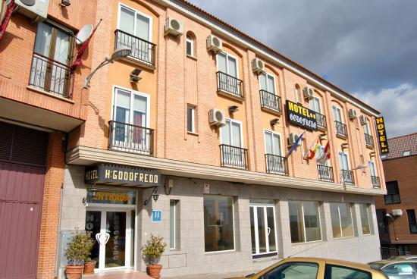

Los tres amigos están ya en Toledo y no saben dónde está el Hotel Godofredo.
En la calle
Pedro: Perdone, ¿Dónde está el hotel Godofredo?
Sra. Toledo: Está muy cerca. Todo recto por esta calle hasta la esquina, dobla a la derecha y cruza la calle. Está al lado de una farmacia.
Carlos, María y Pedro: ¡Muchas gracias!
Sra. Toledo: ¿De dónde sois?
María: Soy argentina, de Buenos Aires y estoy de vacaciones.
Pedro: Yo soy de Sevilla.
Carlos: Yo soy de Santiago de Compostela.
Sra. Toledo: ¡Qué bien! ¿Vais a estar muchos días en Toledo?
Pedro: No, solo el fin de semana.
Sr. Toledo: Muy cerca del Hotel Godofredo hay un mesón típico. Es muy bueno. Lo recomiendo.

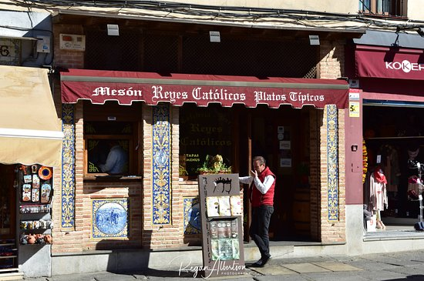

María: ¿Es muy caro?
Sra. Toledo: No es barato, pero es de primera calidad.
Pedro: ¿Cómo se llama el mesón?
Sr. Toledo: Reyes Católicos.
Carlos: Muchas gracias por la información. ¡Hasta la vista!
Pedro: ¡Adiós!
María: ¡Adiós!
Sr. Toledo: ¡Hasta luego! ¡Muy feliz fin de semana!

